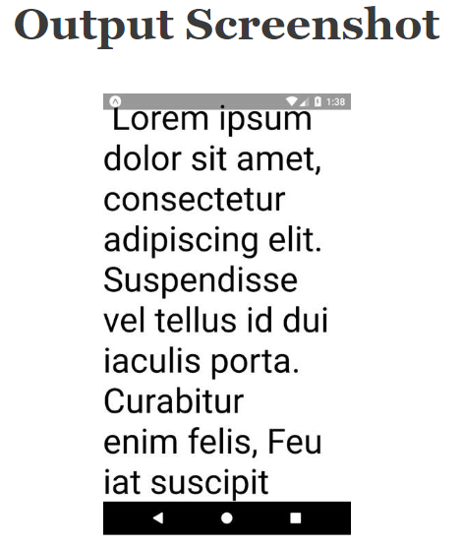

//This is an example code to understand ScrollView//

import React from 'react';

//import react in our code.

import { ScrollView, View, StyleSheet, Text } from 'react-native';

//import all the components we are going to use.

export default class App extends React.Component {

render() {

return (

<ScrollView style={styles.container}>

<Text style={{ fontSize: 50 }}>

{' '}

Lorem ipsum dolor sit amet, consectetur adipiscing elit. Suspendisse

vel tellus id dui iaculis porta. Curabitur enim felis, Feu iat

suscipit quam eget, condimentum dapibus eros. Sed vel neque in felis

rutrum pulvinar vel at nibh. Vivamus facilisis, libero ut scelerisque

bibendum, turpis velit rhoncus libero, nec lobortis est ante sit amet

risus. Sed bibendum viverra libero, ac ullamcorper ligula rhoncus a.

Suspendisse ultrices interdum ex sed gravida. Aliquam quis massa

aliquet, tempus nisi et, eleifend diam. Praesent pretium quam diam, id

molestie mi rutrum eu. Sed ut nibh vitae nibh volutpat ornare.

Suspendisse utnuncpretium, faucibus lectus vel, congue tellus.

Vestibulum eu lacinia dolor. Fusce non purus nec nunc faucibus

vestibulum.

</Text>

</ScrollView>

);

}

}

const styles = StyleSheet.create({

container: {

flex: 1,

backgroundColor: '#ecf0f1',

},

});